MOKYKLINĖS UNIFORMOS

(užsakymas ir kita naudinga informacija)

Gerb. Tėveliai,
informuojame, kad nuo 2022-09-01 Turgelių „Aistuvos“ gimnazijoje (toliau – gimnazija) keičiasi uniformos dėvėjimo tvarka. Uniformos tampa privalomos visiems gimnazijoje besimokantiems mokiniams nuo 1 iki IV G klasės.
Prie jau visiems įprasto privalomo uniformos modelio įvedama dar viena, pasirenkamoji uniformos dalis - tamsiai pilkas džemperis su gimnazijos emblema. (Nuotraukas pateikiame žemiau.)
Su atnaujintu ir gimnazijos direktoriaus 2022 m. gegužės 27 d. įsakymu Nr. V1-115 patvirtintu, Mokyklinės uniformos dėvėjimo tvarkos aprašu ir uniformų įsigijimo tvarka galite susipažinti mūsų interneto svetainėje https://www.aistuva.lt/veiklos-planavimas/tvarkos/
https://www.aistuva.lt/veiklos-planavimas/tevams-ir-mokiniams/
- UNIFORMŲ PAVYZDŽIAI
(kaina, dydžiai, užsakymo informacija)

- PRIVALOMA UNIFORMA (su gimnazijos emblema)

MEGZTUKAS MEGZTUKAS SU SAGUTĖMIS

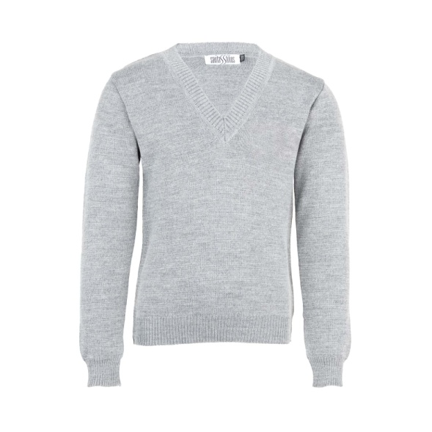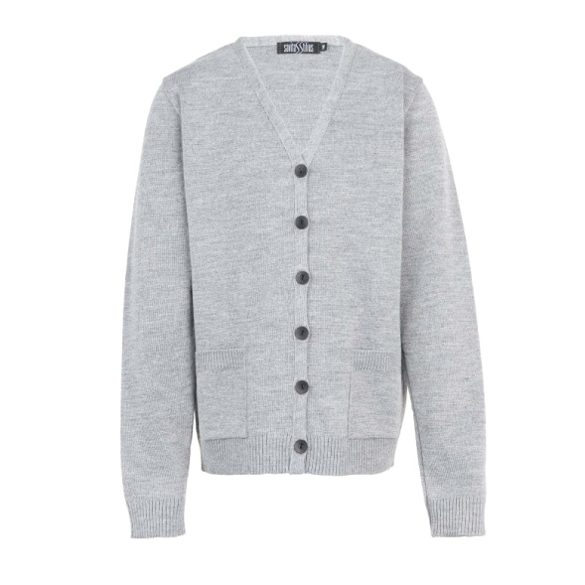

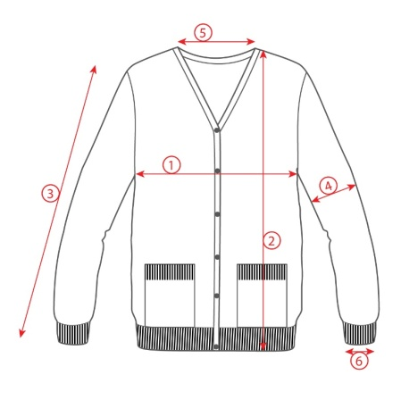
VAIKIŠKŲ MEGZTUKŲ SU SAGUTĖMIS SKALĖ
DYDIS | 122 | 128 | 134 | 140 | 146 | 152 | 158 | 164
1. Krūtinės  plotis | 34 | 36 | 38 | 40 | 42 | 44 | 46 | 48
2.Gaminio  ilgis | 45 | 48 | 52 | 54 | 56 | 58 | 60 | 62
3.Rankovių  ilgis | 45 | 48 | 52 | 54 | 56 | 58 | 60 | 62

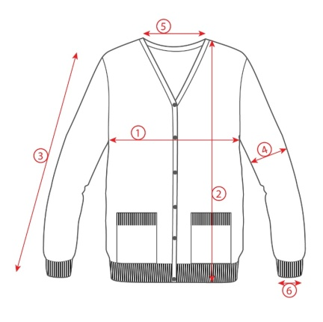
MOTERIŠKŲ MEGZTUKŲ SU SAGUTĖMIS SKALĖ
DYDIS | XS  II | XS  III | S  II | S  III | M  II | M  III | L  II | L  III | XL  II | XL  III | XXL  II | XXL  III | XXXL  II | XXXL  III
1. Krūtinės  plotis | 43 | 43 | 45 | 45 | 48 | 48 | 51 | 51 | 54 | 54 | 57 | 57 | 60 | 60
2.Gaminio  ilgis | 63 | 65 | 63 | 65 | 65 | 67 | 65 | 67 | 67 | 69 | 67 | 69 | 67 | 69
3.Rankovių  ilgis | 62 | 65 | 62 | 65 | 62 | 65 | 63 | 65 | 63 | 65 | 63 | 65 | 63 | 65

VYRIŠKŲ MEGZTUKŲ SU SAGUTĖMIS SKALĖ
DYDIS | XS  II | XS  III | S  II | S  III | M  II | M  III | L  II | L  III | XL  II | XL  III | XXL  II | XXL  III | XXXL  II | XXXL  III
1. Krūtinės  plotis | 48 | 48 | 51 | 51 | 54 | 54 | 57 | 57 | 60 | 60 | 63 | 63 | 66 | 66
2.Gaminio  ilgis | 66 | 70 | 66 | 70 | 67 | 71 | 68 | 72 | 68 | 72 | 68 | 72 | 68 | 72
3.Rankovių  ilgis | 63 | 66 | 63 | 66 | 63 | 66 | 63 | 66 | 63 | 66 | 63 | 66 | 63 | 66

Yra galimybė užsakyti ir:
- liemenę,
- sarafaną,
- bei prisegamą mokyklos emblemą.
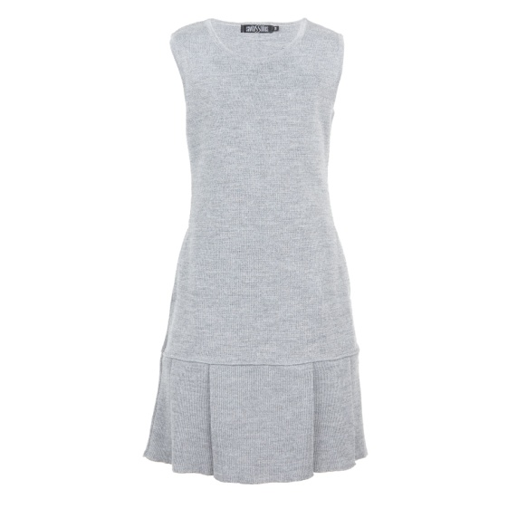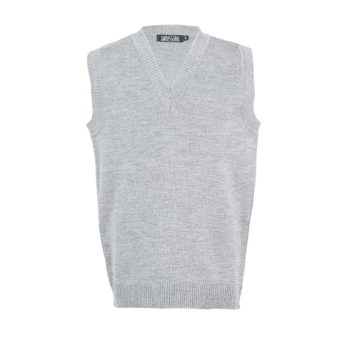

Megztukas (kaina SU emblema ir alkūnių antsiuvais) Galima rinktis su vilna ar su medvilne
Megztukas (dydis 122-164)
27

€
Megztukas (dydis XS-XXL)
30

€
Megztukas su sagutėmis (kaina SU emblema ir alkūnių antsiuvais)
Galima rinktis su vilna ar su medvilne
Megztukas su sagutėmis (dydis 122-164)
31

€
Megztukas su sagutėmis (dydis XS-XXL)
35

€
Liemenė (kaina SU emblema)
Galima rinktis su vilna ar su medvilne
Liemenė (dydis 122-164)
23

€
Liemenė (dydis XS-XXL)
2
6
€
Sarafanai (kaina SU emblema)
Su vilna

Sarafanas klostuotas (dydis 122-152)
33
€
Sarafanas klostuotas (dydis XS – XXL)
3
6
€
Sarafanas lygus (dydis 122-152)
2
8
€
Sarafanas lygus (dydis XS – XXL)
31
€

Papildomi priedai ir paslaugos
Mokyklos emblema – prisegama 4,00 €
Gaminio /rankovių ilgio koregavimas 1,00 €/ 1,00 € Pavienių uniformų užsakymo „Savitas stilius“ 2 € parduotuvėse administravimo mokestis
(pridedamas prie uniformos kainos)
Pavienių uniformų užsakymo internetu 4 € siuntimo ir administravimo mokestis
(pridedamas prie užsakymo sumos)

*Kainos nurodytos su PVM.
**MOKYKLOS EMBLEMA SIUVINĖJAMA.
***Mokyklos emblema nesiuvinėjama/nesiuvama ant languotų gaminių bei sijonų.
UNIFORMOS UŽSAKYMAS
Pavienius užsakymus kviečiame pateikti:
- Atvykus į „Savitas stilius“ parduotuves, žemiau nurodytais adresais, kur patogiai galėsite pamatuoti uniformos pavyzdžius, išsirinkti tinkamiausią dydį bei įvertinti reikalingas gaminio ir/ar rankovių ilgio korekcijas. Pavienių uniformų užsakymams „Savitas stilius“ firminėse parduotuvėse taikomas 2 eur administravimo mokestis prie uniformos kainos.
- Atsiuntus užsakymą el. paštu. Užsakymai priimami el. paštu : uniformos@savitasstilius.lt . SVARBU! Pateikiant užsakymą elektroniniu paštu būtina nurodyti šią informaciją: mokyklos pavadinimą; vaiko vardą, pavardę bei klasę; uniformos modelį ir dydį; kontaktinį telefono numerį ir adresą, kur pageidaujama, kad uniforma būtų pristatyta. Uniformas siunčiame registruotu paštu po apmokėjimo ir pavedimo kopijos atsiuntimo. Mokėjimo paskirtyje būtina nurodyti: vaiko vardą, pavardę ir mokyklos pavadinimą. Pavienių uniformų užsakymams el.paštu taikomas 4 eur siuntimo ir administravimo mokestis prie bendros užsakymo sumos.

Užsakymų įvykdymas: užsakymų, pateiktų iki balandžio 30 d., įvykdymo terminas yra apie 4 savaitės. Vėliau nurodytos datos pateiktų užsakymų vykdymo terminas gali būti ilgesnis.

„Savitas Stilius“ parduotuvė Vilniuje PC „Mada“, Viršuliškių g. 40 (II aukštas) Darbo laikas:
I-VI 10:00-21:00 val.
VII 10:00-18:00 val.

„Savitas“ parduotuvė Vilniuje PC „VCUP“, Upės g. 9 ( IV aukštas) Darbo laikas:
I-VII 10:00-22:00 val.

- PASIRENKAMOJI UNIFORMOS DALIS.

DŽEMPERIS ( Kaina 25 eur. ) EMBLEMA ( Kaina 4,5 eur.)
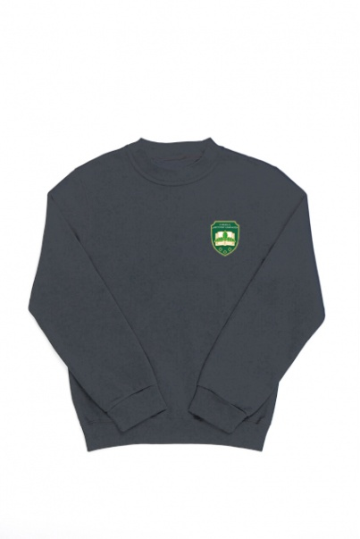
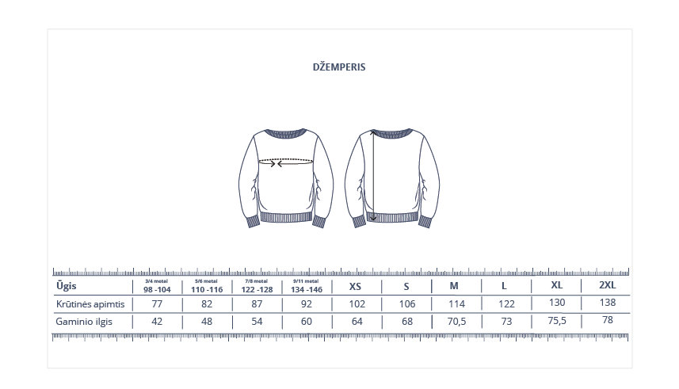
Norėdami užsisakyti pasienkamąją uniformos dalį, t.y. džemperį, tai galite padaryti prisijungę prie „8 to Go“ specialiai mūsų gimnazijai sukurtos paskyros ir pateikę užsakymą iki liepos 29 d. Taip pat apsilankę fizinėse „8 to Go“ parduotuvėse, kurių adresai pateikiami žemiau, arba internetiniame „8 to Go“ puslapyje: https://8togo.lt/turgeliu-aistuvos-gimnazijos-dzemperis, https://8togo.lt/turgeliu-aistuvos-gimnazijos-emblema .
Visus, iki liepos 29 d. gimnazijos paskyroje gautus užsakymus, gamintojas į gimnaziją pristatys nemokamai. Tad nepraleiskite progos, nedelskite ir užsisakykite!
Prisijungimo prie gimnazijos paskyros duomenys:
UŽSAKYMŲ SISTEMOS ADRESAS: mokyklos.8togo.lt
MOKYKLOS KODAS: 326562
SLAPTAŽODIS: 7934
SVARBU! Uuniformų gaminamo terminas 4-6 savaitės, todėl nedelskite ir užsakykite kuo greičiau.
Jei norite prieš įsigyjant džemperį apžiūrėti, pasimatuoti ar pačiupinėti, kviečiame aplankyti „8 to Go“ parduotuves esančias:
PC EUROPA
Adresas – Konstitucijos 7A, Vilnius
Darbo laikas
I-VI 10:00-20:00
VII 10:00-19:00
APRANGA – Akropolis
Adresas – Ozo g. 25, Vilnius
Darbo laikas – 10:00 – 22:00
APRANGA – Panorama
Adresas – Saltoniškių g. 9, Vilnius
Darbo laikas – 10.00 – 22.00

